C U P R I N S

I. DENUMIREA PROIECTULUI
II. DATE DE IDENTIFICARE A TITULARULUI
III. DESCRIEREA CARACTERISTICILOR FIZICE ALE INTREGULUI PROIECT
IV. DESCRIEREA LUCRARILOR DE DEMOLARE NECESARE
V. DESCRIEREA AMPLASARII PROIECTULUI
VI. DESCRIEREA TUTUROR EFECTELOR SEMNIFICATIVE POSIBILE ASUPRA MEDIULUI ALE PROIECTULUI, IN LIMITA INFORMATIILOR DISPONIBILE
- Surse de poluanti si instalatii pentru retinerea, evacuarea si dispersia poluantilor in mediu
a. | Protectia calitatii apelor
b. | Protecţia aerului
c. | Protectia impotriva zgomotului si vibratiilor
d. | Protectia impotriva radiatiilor
e. | Protectia solului si a subsolului
f. | Protectia ecosistemelor terestre si acvatice
g. | Protectia asezarilor umane si a altor obiective de interes public
h. | Gospodarirea deseurilor generate pe amplasament
i. | Gospodarirea substantelor si preparatelor chimice periculoase  - Utilizarea resurselor naturale, in special a solului, a terterenurilor, a apei si a biodiversitatii
VII. | DESCRIEREA ASPECTELOR DE MEDIU SUSCEPTIBILE A FI AFECTATE ÎN MOD SEMNIFICATIV DE PROIECT
VIII. | PREVEDERI PENTRU MONITORIZAREA MEDIULUI
IX. | LEGATURA CU ALTE ACTE NORMATIVE SI/SAU PLANURI/PROGRAME/STRATEGII/DOCUMENTE DE PLANIFICARE  - Justificarea incadrarii proiectului, dupa caz, in prevederile altor acte normative nationale care transpun legislatia Uniunii Europene  - Se va mentiona planul/ programul/ strategia/ documentul de programare/planificare din care face proiectul
X. | LUCRARI NECESARE ORGANIZARII DE SANTIER
XI. | LUCRARI DE REFACERE A AMPLASAMENTULUI LA FINALIZAREA INVESTITIEI
XII. | ANEXE - PIESE DESENATE
XIII. | PROCEDURA PENTRU PROIECTELE CARE INTRA SUB INCIDENTA PREVEDERILOR ART. 28 DIN ORDONANTA DE URGENTA A GUVERNULUI NR. 57/2007
XIV. | PENTRU PROIECTELE CARE SE REALIZEAZA PE APE SAU AU LEGATURA CU APELE, MEMORIUL VA FI COMPLETAT CU INFORMATII PRELUATE DIN PLANURILE DE MANAGEMENT BAZINALE, ACTUALIZATE
I. DENUMIREA PROIECTULUI
Aducerea sectorului de drum la starea initiala –
DN 15 Km 201+300 – Km 201+900

II. DATE DE IDENTIFICARE A TITULARULUI
A. Denumire beneficiar: Compania Nationala de Administrare a Infrastructurii Rutiere S.A. prin Directia Regionala de Drumuri si Poduri Brasov
B. Adresă beneficiar: C.N.A.I.R. S.A. , Bucuresti , Dinicu Golescu 38, Sector 1 Cod postal: 010873, Tel 021/264.32.47
C. Persoane de contact: Ing. Negura Iulian Tel: 0746 401 987

III. DESCRIEREA PROIECTULUI
- Rezumat al proiectului
DN15 este un drum național din România care leagă orașele Turda și Bacău. El trece prin Târgu Mureș, apoi urmează râul Mureș până la Toplița, trece munții Giurgeu prin pasul Creanga, urmează cursul râului Bistricioara, ocolește lacul Izvorul Muntelui și coboară pe valea Bistriței până la Bacău.
Sectorul de drum studiat DN 15 km 201+300 – km 201+878 se afla in localitatea Borsec.
Suprafata totala a zonei studiate este de aproximativ 2300 mp.
Avand in vedere rezultatele studiilor geotehnice s-a constatat ca nu exista alunecari active pe zona analizata deficientele constate fiind detereminate de un cumul de factori: actiunea apelor (specifica zonelor de munte), actiunea fenomenului de inghet dezghet, traficul greu.
Avand la baza planul de situatii proiectat au fost constatate urmatoarele:
Podetul aflat la pozitia kilometrica Km 201+305.00 este in stare avansata de degradare . Acesta are infrastrucutra din beton, cu subspalari accentuate la ambele culei in aval si amonte de podet si cu prabusire in albie a elevatiilor culeilor pe o lungime de 2.0m . Elevatiile culeilor in zona amonte sunt rupte in bucati si dislocate, fasia marginala din aval este cazuta in albie, fasia marginala amonte este crapata cu posibilitate de cadere in albie. De asemenea, aripile din amonte si aval s-au dislocat si au cazut in albie .
Pentru podetul analizat se vor realiza lucrari in vederea aducerii intr-o stare optima de exploatare :
- Lucrari de amenajare a albiei prin curatare , decolmatare , taluzare;
- Realizarea unui prag de fund in zona amonte pentru micsorarea actiunii hidrodinamice ;
- La nivelul infrastructurii se vor realiza lucrari de reabilitare :
o In prima faza se vor realiza lucrari de curatare si decolmatare a elevatiilor / fundatiilor ;
o Lucrarile de reabilitare propriu-zise au in vedere colmatarea fisurilor/ crapaturilor existente folosind betonate/ mortare speciale pe baza de rasini epoxilice . Pentru aducerea elevatiilor la starea optima de exploatare se vor realiza lucrari de camasuire cu beton armat de grosime minima 30 cm C35/45.
o La nivelul fundatiilor se vor realiza lucrari de subzidire pentru cresterea suprafetei de rezemare .
La nivelul suprastructurii se vor demola elementele aflate intr-o stare avansata de degradare si se vor inlocui .
Structurile de sprijin de rambleu (partea dreapta) de la pozitiile kilometrice Km 201+317 - 201+368 ; Km 201+720 – 201+726 ; Km 201+736 – 201+800 ; Km 201+820 – 201+852 sunt realizate din zidarie de piatra. Structurile de sprijin se afla intr-o stare avansata de degradare materializata cu fisuri, crapaturi, dislocari pe suprafete mari ale zidariei.
Avand in vedere cele precizate mai sus pentru zidurile existente se vor realiza lucrari preliminare de pregatire a suprafetei de decolmatare, curatare, buciardare si unde este cazul demolarea zidarie care nu prezinta stabilitate.
Pentru aducerea zidului de sprijin in stare optima de exploatare se vor realiza lucrari de consolidare ce prevad camasuire zidului de prijin cu beton armat C35/45 cu latimea minima de 20 cm.
In scopul asigurarii stabilitatii generale a structurii de sprijin se va realiza o grinda din beton armat C35/45 de forma dreptunghiulara 60 X 100 cm amplasata la baza structurii de sprijin existente.
La pozitiile Kilometrice : Km 201+368 – 201+383 ; Km 201+726 – 201+736 respectiv Km 201+800 – 201+820 au fost observate degradari accentuate ale corpului drumului datorate cedarii zidului de sprijin existent .
Pentru aceste zone se propune refacerea structurii rutiere si realizarea unei structuri de sprijin tip F.A.P. (fundatie adancita de parapet) intre Km 201+368 – 201+383 ; Km 201+726 – 201+736 respectiv Km 201+800 – 201+820.
La Km 201+518 respectiv Km 201+753 exista doua podete transversale realizate din beton, aflate intr-o stare avansata de degradare, care au rolul de a prelua apele colectate de pe partea amonte a drumului.
Avand in vedere starea podetelor acestea necesita lucrari de reparatii dupa cum urmeaza :
- Se vor reface camerele de cadere ;
- Se va realiza racordarea santurilor de scurgere proiectate la camera de cadere
- Se vor inchide rosturile , fisurile si crapaturile acolo unde este cazul ;
- Pentru podetul aflat la pozitia kilometrica Km 201+753 se vor inlocui aripile existente;
- Se vor decolmata podetele pe toata sectiunea lor de scurgere .
La pozitia kilometrica Km 201+831 in prezent exista un podet care colecteaza apele din zona amonte si le evacueaza in paraul Vinului.
Podetul este colmatat cu materiale aluvionare datorita scurgerilor de pe versant astfel incat sectiunea de scurgere este obturata si insuficienta pentru evacuarea in mod corespunzator a apelor pluviale.
In aceste conditii este necesara inlocuirea podetului existent si dispunerea unui podet Tip P2 . Casiul de colectare a apelor existent se va decolmata si repara pentru a asigura scurgerea apelor in mod corespunzator catre camera de cadere a podetului .
Din punct de vedere al scurgerii apelor pentru sectorul de drum analizat s-a constatat faptul ca sistemul de scurgere a apelor este alcatuit din santuri din pamant colmatat cu vegetatie astfel incat acestea nu asigura o sectiune de de scurgere eficienta a apei .
Pentru sporirea conditiilor de siguranta pe sectorul de drum analizat pe zona structurilor de sprijin se vor inlocui parapetii existenti cu parapet tip conform AND 593 .
Avandu-se in vedere aceste deficiente se impune realizarea lucrarilor de interventii pentru aducerea sectorului de drum la starea tehnica intiala.
Lucrari necesare pentru aducerea obiectivului la starea initiala:
-lucrari de consolidare a drumului national prin executia unor structuri de sprijin;
-lucrari de refacere a sistemului rutier;
-lucrari pentru asigurarea colectarii si evacuarii apelor;
-lucrari pentru asigurarea sigurantei circulatiei.
- Justificarea necesitatii proiectului
Avand in vedere cele prezentate la punctul „a”, , precum si concluziile expertizei tehnice se impun lucrari de aducere la starea intiala a sectorului de drum DN 15 pe tronsonul cuprins intre kilometrii Km 201+300 – 201+900 .

- valoarea investitiei
Costurile estimate pentru realizarea obiectivului de investitii a rezultat in urma realizarii devizului general, intocmit la faza de D.A.L.I., respectiv valoarea de:
 | Valoare  fara TVA [LEI] | TVA  [LEI] | Valoare  cu TVA [LEI]
TOTAL GENERAL | 2,534,187.85 | 477,290.96 | 3,011,478.81
Din care C+M | 2,011,831.50 | 382,247.99 | 2,394,079.49

- Perioada de implementare propusa
Durata de realizare a investitiei estimata de catre proiectant este prezentata conform tabelului urmator:

Nr.crt | Denumire etapa | Durata(luni)
 |  | Luna
 |  | 1 | 2 | 3 | 4 | 5 | 6 | 7 | 8 | 9 | 10 | 11….16 |  |  |  | 17
1 | Elaborare DALI | 1
2 | Verificare si aprobare DALI |  | 1
3 | Achizitie servicii de proiectare pentru elaborare proiect tehnic si detalii de executie inclusiv verificarea acestora |  |  | 2
4 | Elaborare proiect tehnic si detalii de executie |  |  |  |  | 2
5 | Verificare tehnica proiect pentru autorizarea executiei lucrarilor, proiect tehnic si detalii de executie |  |  |  |  |  |  | 1
6 | Verificare si aprobare proiect tehnic si detalii de executie |  |  |  |  |  |  |  | 1
7 | Achizitie executie lucrari |  |  |  |  |  |  |  |  | 2
8 | Executie lucrari |  |  |  |  |  |  |  |  |  |  | 6
9 | Receptie la terminarea lucrarilor |  |  |  |  |  |  |  |  |  |  |  |  |  |  | 1

- Planșe reprezentând limitele amplasamentului proiectului, inclusiv orice suprafata de teren solicitata pentru a fi folosita temporar (planuri de situatie si amplasamente)
Planurile de situatie si de amplasament sunt atasate prezentei documentatii la capitolul XII Anexe - piese desenate.

- Descrierea caracteristicilor fizice ale intregului proiect, formele fizice ale proiectului
Categoria de importanta a constructiei a fost stabilita in conformitate cu “Regulamentul privind stabilirea categoriei de importanta a constructiilor. Metodologie de stabilire a categoriei de importanta a constructiilor”, elaborata in aprilie 1996 de Institutul de Cercetari in Constructii si Economia Constructiilor – INCERC si publicata in Buletinul Constructiilor nr. 4 din 1996, conform Ordinului MLPAT 31/N/1995.
Lucrarile proiectate se incadreaza in categoria de importanta „B” - constructie de importanta deosebita, fiind necesara verificarea de catre specialisti atestati MLPLT la categoria Af si A4,B2,D.
In zona afectata se vor prevedea lucrari de consolidare a sectorului de drum national, de refacere a structurii rutiere, precum si lucrari de siguranta a circulatiei. Lucrarile proiectate au tinut seama de Studiul Geotehnic si de propunerile si recomandarile din Expertiza Tehnica.
Lungimea proiectata a tronsonului de drum national, in plan, este de 578 m (0.578 km).
In plan, traseul drumului este alcatuit dintr-o succesiune de aliniamente cu lungimi variabile si curbe cu raze in general mari adaptate la traseul existent.
In plan, traseul proiectat urmareste traseul existent cu realizarea corectiilor care s-au impus.Prin lucrarile proiectate nu se aduc modificari la nivelul traseului proiectat.
Profilului longitudinal se va realiza avand in vedere linia terenului existent si structura rutiera adoptata, realizandu-se corectiile care s-au impus conform normativelor tehnice in vigoare si prevederea evitarii frangerii frecvente a liniei rosii si a declivitatilor alternante, elementele de baza in profil longitudinal mentinandu-se datorita traseului existent.
In profil transversal tronsonul de drum national a fost prevazut cu urmatoarele elemente:
Parte carosabila de 7.00 m, cu doua benzi de circulatie de 3.50 m fiecare;
Structura rutiera proiectata respecta prevederile Expertizei tehnice si a fost adoptata in conformitate cu prevederile PD 177 - 2001, avand urmatoarea alcatuire:
- Strat de uzura beton asfaltic MAS16 rul. 50/70: 4 cm;
- Strat de legatura BAD22,4 leg. 50/70: 6 cm;
- Strat de baza AB31,5: 8 cm;
- balast stabilizat cu lianti hidraulici : 23 cm ;
- Strat de fundatie inferior balast: 30 cm;
- Strat de forma din balast: 20 cm.
Structura rutiera existenta se va decoperta pana la nivelul patului drumului pe zona in care va fi realizata structura de sprijin.
Scurgerea apelor si evacuarea acestora va fi asigurata prin realizarea de santuri pereate cu beton C35/45 .Pe partea stanga a sectorului de drum santul va fi realizat pe intrega lungime a drumului studiat .
Pentru podetul aflat la pozitia kilometrica Km 201+305 se vor realiza lucrari in vederea aducerii intr-o stare optima de exploatare :
- Lucrari de amenajare a albiei prin curatare , decolmatare , taluzare;
- Realizarea unui prag de fund in zona amonte pentru micsorarea actiunii hidrodinamice ;
- La nivelul infrastructurii se vor realiza lucrari de reabilitare :
o In prima faza se vor realiza lucrari de curatare si decolmatare a elevatiilor / fundatiilor ;
o Lucrarile de reabilitare propriu-zise au in vedere colmatarea fisurilor/ crapaturilor existente folosind betonate/ mortare speciale pe baza de rasini epoxilice . Pentru aducerea elevatiilor la starea optima de exploatare se vor realiza lucrari de camasuire cu beton armat de grosime minima 30 cm C35/45.
o La nivelul fundatiilor se vor realiza lucrari de subzidire pentru cresterea suprafetei de rezemare .
Pentru podetele aflate la poztiile kilometrice Km 201+518 respectiv Km 201+753 se vor realiza urmatoarele lucrari pentru aducerea lor la starea intiala :
- Se vor reface camerele de cadere ;
- Se va realiza racordarea santurilor de scurgere proiectate la camera de cadere ;
- Se vor inchide rosturile , fisurile si crapaturile acolo unde este cazul ;
- Pentru podetul aflat la pozitia kilometrica Km 201+753 se vor inlocui aripile existente;
- Se vor decolmata podetele pe toata sectiunea lor de scurgere .
Podetul existent transversal drumului de la pozitia km 201+831.00 va fi inlocuit cu alt podet de tip P2 nou, intrucat acesta prezinta multiple fisuri si crapaturi. In zona de aval, in prelungirea podetului se va reface santul de scurgere existent, pentru prevenirea eroziunii taluzului in zona drumului.
Lucrari de consolidare
Structura de sprijin de tip FAP
Pe partea dreapta a sectorului de drum studiat, de la poz. km 201+317 – 201+368 ; Km 201+720 – 201+726 ; Km 201+736 – 201+800 ; Km 201+820 – 201+ 852 se vor executa un ziduri de sprijin din beton armat C35/45, tip FAP . Zidurile de sprijin vor avea inaltimea elevatiei de minim 2.50 m , fiind impartit in tronsoane cu lungimea de 5.00, si un rost de contact de 5 cm.
Reglementarea circulatiei va fi intocmita conform standardelor si normativelor in vigoare, avandu-se in vedere fluidizarea si siguranta circulatiei printr-o semnalizare corespunzatoare.
Lucrarile de semnalizare la terminarea lucrarilor consta in constructia elementelor de semnalizare verticala si orizontala.

- Se prezinta elementele specifice caracteristice proiectului propus:
- profilul si capacitatile de productie – nu este cazul;
- descrierea instalatiei si a fluxurilor tehnologice existente pe amplasament (după caz) - nu este cazul;
- descrierea proceselor de productie ale proiectului propus, in functie de specificul investitiei, produse si subproduse obtinute, marimea, capacitatea – nu este cazul;
- materiile prime, energia si combustibilii utilizati, cu modul de asigurare a acestora - Materiile prime si materialele vor fi procurate de la firme specializate si vor fi aduse pe amplasament cu autovehicule corespunzatoare. Alimentarea cu energie electrica se va face de la un generator alimentat cu carburanti, iar pentru autovehiculele si utilajele specializate necesare desfasurarii lucrarilor de constructie,
alimentarea cu carburanti se va face de la o statie de distributie autorizata, din afara amplasamentului;
- racordarea la retelele utilitare existente in zona – nu este cazul;
- descrierea lucrarilor de refacere a amplasamentului in zona afectata de executia investitiei - Lucrarile necesare pentru realizarea investitiei vor afecta partial amplasamentul numai pe parcursul desfasurarii lucrarilor de constructie, insa la un nivel foarte redus de impact. La terminarea lucrarilor, terenurile ocupate temporar vor fi aduse la starea lor initiala;
- cai noi de acces sau schimbari ale celor existente - se vor folosi caile de acces existente;
- resursele naturale folosite in constructie si functionare : Nu se vor folosi alte resurse naturale decat cele folosite in mod obisnuit la realizarea unui astfel de proiect;
- metode folosite in constructie: lucrari pregatitoare; ocuparea temporara pentru amenajarea organizarii de santier; planurile generale de situatie, de amplasamet si dispozitiile generale; detaliile tehnice de executie, etc. pentru toate elementele componente ale lucrarii; caietele de sarcini cu prescriptiile tehnice speciale pentru lucrarea respectiva; graficul de esalonare a executiei lucrarii;
- relatia cu alte proiecte existente sau planificate : – nu este cazul;
- detalii privind alternativele care au fost luate in considerare:
Alternative studiate au fost urmatoarele:
• alternativa 0 sau alternativa de a realiza „minim”; (nerealizarea lucrarilor de consolidare)- in cazul in care beneficiarul nu investeste in realizarea investitiei;
• realizarea proiectului;
- alte activitati care pot aparea ca urmare a proiectului (ex. asigurarea unor noi surse de apa, surse sau linii de transport a energiei, cresterea numarului de locuinte, eliminarea apelor uzate si a deseurilor):
- Cresterea confortului pentru circulatia vehiculelor si pietonilor;
- Cresterea nivelului de siguranta pentru traficul rutier si pietonal;
- alte autorizatii cerute pentru proiect- sunt mentionate in certificatul de urbanism nr. 56/02.11.2019.
IV. DESCRIEREA LUCRARILOR DE DEMOLARE NECESARE
In zona podetului de la pozitia kilometrica 201+831 acesta va fi demolat si inlocuit cu un podet de tip P2 nou .
Se vor demola structurile de sprijin existente care trebuiesc inlocuite conform informatiilor prezentate la punctul „f „ .

V. DESCRIEREA AMPLASARII PROIECTULUI
- distanta fata de granite pentru proiectele care cad sub incidenta Conventiei privind evaluarea impactului asupra mediului in context transfrontiera, adoptata la Espoo la 25 februarie 1991, ratificata prin Legea nr. 22/2001, cu completarile ulterioare – nu este cazul;
- localizarea amplasamentului in raport cu patrimoniul cultural potrivit Listei monumentelor istorice, actualizata, aprobata prin Ordinul ministrului culturii si cultelor nr. 2.314/2004, cu modificarile ulterioare, si Repertoriului arheologic national prevazut de Ordonanta Guvernului nr. 43/2000 privind protectia patrimoniului arheologic si declararea unor situri arheologice ca zone de interes national, republicata, cu modificarile si completarile ulterioare – nu este cazul;
- harti, fotografii ale amplasamentului care pot oferi informatii privind caracteristicile fizice ale mediului, atat naturale, cat si artificiale, si alte informatii privind:
• folosintele actuale si planificate ale terenului atat pe amplasament, cat si pe zone adiacente acestuia – FOLOSINTA ACTUALA: zona de circulatie rutiera DN 15 si amenajari aferente;
• politici de zonare și de folosire a terenului - DREPTUL DE PROPRIETATE - Domeniu public, folosinta terenului - cai de comunicatii;
• arealele sensibile – nu este cazul;
- coordonatele geografice ale amplasamentului proiectului in sistem de proiectie nationala Stereo 1970 – X (EST) = 607205.001; Y (NORD) = 543923.358
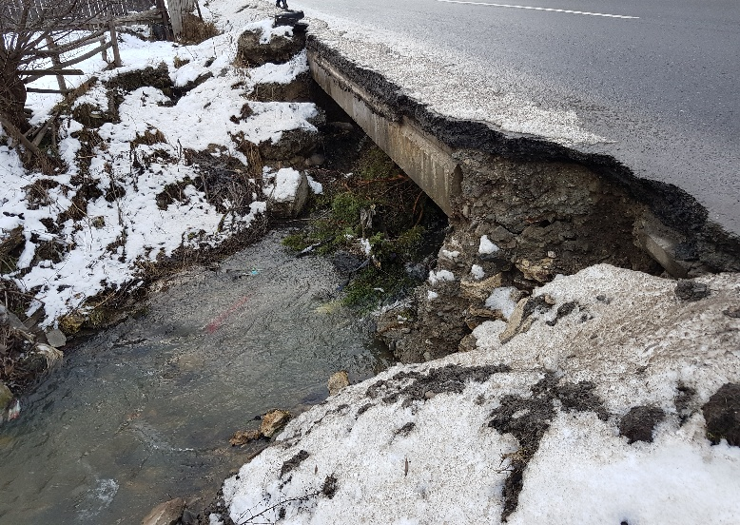
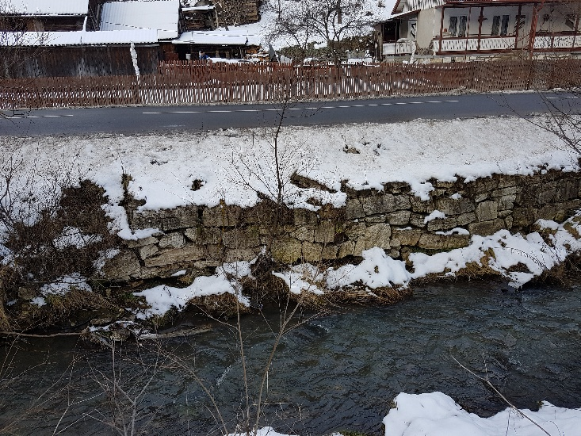
Fotografii de pe amplasamentul lucrarii:
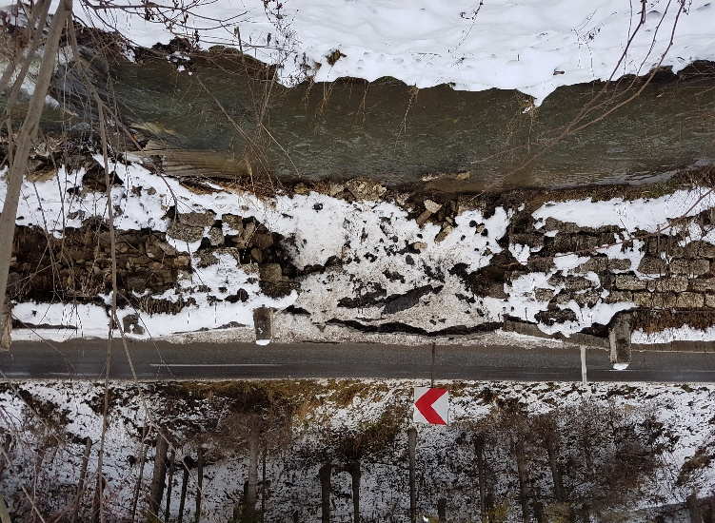
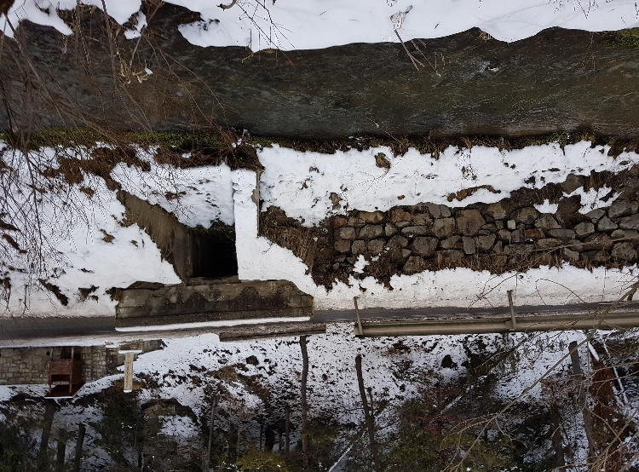
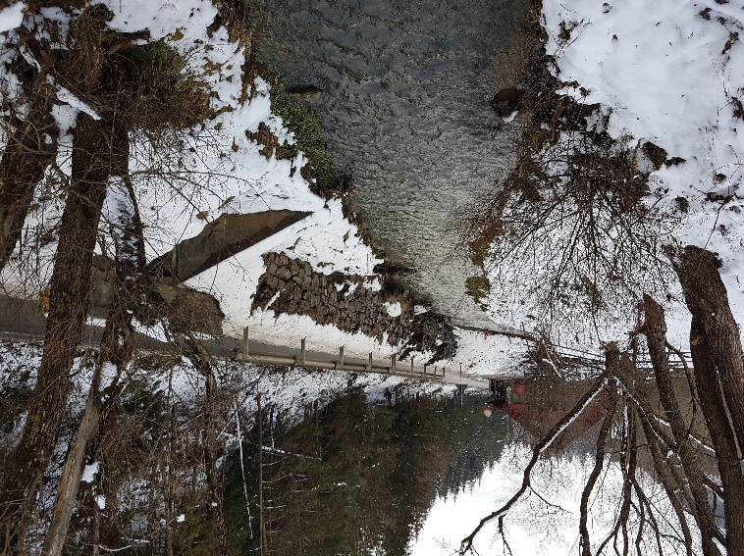
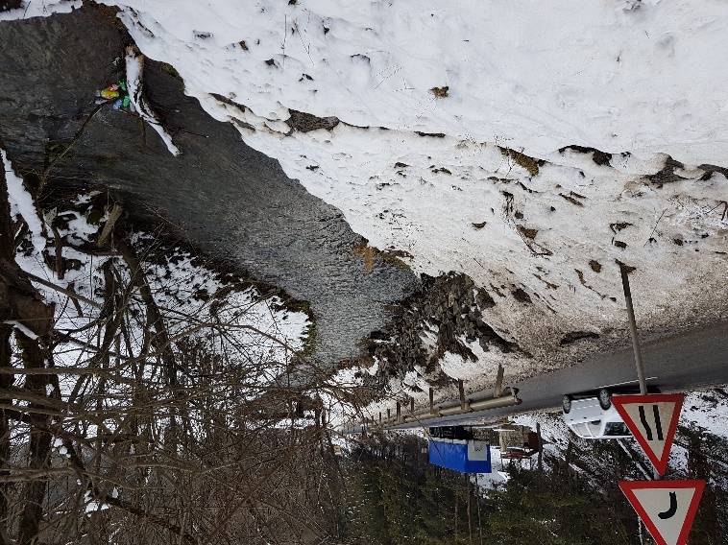

IV. DESCRIEREA TUTUROR EFECTELOR SEMNIFICATIVE POSIBILE ASUPRA MEDIULUI ALE PROIECTULUI, IN LIMITA INFORMATIILOR DISPONIBILE
- Surse de poluanti si instalatii pentru retinerea, evacuarea si dispersia poluantilor in mediu:

- Protecţia calităţii apelor
Emisii de poluanți in ape:
Sursele potenţiale de poluare a apelor de suprafaţă în timpul execuţiei lucrărilor de constructie a drumului sunt generate de:
a. Realizarea fundațiilor cu betoane, a căii de rulare, a consolidarilor pot conduce la o poluare locală a apelor din apropiere prin creşterea gradului de turbiditate.
b. Organizarea de santier se va stabili la nivel de executie de catre beneficiar si constructor, iar amplasamentul acesteia va fi pe un teren situat exclusiv in afara ariilor protejate la o distanta consistenta fata de acestea, întrucât vecinătatea organizării de şantier poate genera surse de poluare a apelor de suprafaţă cu ape uzate sau cu deşeuri menajere (în cazul amplasării acestora lângă cursuri de apă). Această sursă poate deveni semnificativă în cazul în care nu se iau măsuri eficiente de limitare drastică a interacţiunii dintre organizarea de şantier şi râu (apele de suprafaţă nu trebuie să devină un colector al apelor fecaloid-menajere produse în cadrul organizării de şantier). Organizarea de şantier va fi prevăzută cu WC-uri ecologice.
c. Poluarea apelor de suprafaţă datorită funcţionării utilajelor
Cuantificarea aportului de poluanţi în apele de suprafaţă datorită activităţii utilajelor este greu de realizat datorită:
- stării tehnice a utilajelor
- măsurilor tehnologice vizând protecţia factorilor de mediu adoptate de constructor.
Principalele surse de poluare sunt cele ce duc la creşterea turbidităţii apelor de suprafaţă.
Celelalte surse de poluare pot fi eliminate sau limitate prin măsuri organizatorice prevăzute de constructor.
După terminarea lucrărilor, antreprenorul va asigura curăţirea locului din ampriza lucrărilor executate pe apă.
1) Perioada de operare
În perioada de funcţionare a drumului, impurificarea apelor poate fi produsă de:
- depunerea directă pe luciul apei a poluanţilor rezultaţi din traficul auto;
- deversarea apelor uzate neepurate direct în emisari (se consideră ape uzate apele pluviale care spală şoseaua)
- deversarea în emisari a apelor potenţial poluate cu substanţe toxice şi/sau periculoase rezultate din accidente rutiere.
În perioada de funcţionare, circulaţia pe drum nu are un impact semnificativ asupra calităţii apelor de suprafaţă.
Prognozarea impactului lucrărilor de construcție asupra factorului de mediu apă
Emisiile de substanţe poluante provenite din lucrările de construcție (care ar putea ajunge direct sau indirect în apele de suprafaţă sau subterane) nu reprezintă cantităţi importante şi nu modifică încadrarea din punct de vedere al calităţii apei.
De asemenea, posibilitatea poluării stratului de apă freatică este redusă.
Măsuri de diminuare a impactului
În perioada de construcţie, activităţile desfăşurate pentru construcția drumului nu generează poluanţi care să afecteze semnificativ calitatea apelor de suprafaţă şi subterane.
Constructorul va lua toate măsurile ca în perioada de execuţie să reducă la minim impactul activităţilor de şantier asupra apelor subterane şi de suprafaţă.
Se va evita amplasarea viitoarei organizări de şantier în vecinătatea apelor de suprafaţă.
În perioada de funcţionare, traficul pe drum nu are un impact semnificativ asupra calităţii apelor de suprafaţă.
Singura posibilitate de apariţie a substanţelor poluante în perioada de exploatare a drumului ar putea fi determinată de producerea unor accidente de circulaţie în care sunt implicate vehicule ce transportă astfel de substanţe.
În cazul unor asemenea accidente se vor anunţa de urgenţă serviciile de specialitate ale Agenţiilor de Protecţie a Mediului teritoriale şi luarea operativă a următoarelor măsuri:
- interzicerea accesului în zona contaminată a persoanelor neautorizate
- devierea circulaţiei
- blocarea scurgerii substanţelor toxice sau periculoase în apele de suprafaţă.
La amplasarea podetelor se va evita:
- modificarea dinamicii scurgerii apelor prin reducerea secţiunilor albiilor;
- întreruperea scurgerilor apelor subterane.
În perioada de funcţionare, menţinerea funcţionalităţii lucrărilor de drenaj va conduce atât la diminuarea riscului de deteriorare a lucrărilor, cât şi a impactului asupra mediului.

b. Protecţia aerului
Emisii de poluanţi în aer
1) Perioada de construcţie
Sursele principale de poluare a aerului specifice lucrărilor de constructie sunt:
- activitatea utilajelor de construcţie
- transportul materialelor de construcţie (pământ, beton, asfalt etc.)
Utilajele, indiferent de tipul lor, funcţionează cu motoare Diesel, gazele de eşapament evacuate în atmosferă conţinând întreaga gamă de poluanţi specifici arderii interne a motorinei: oxizi de azot (NOx), compuşi organici volatili (VOC), metan (CH4), oxizi de carbon (CO, CO2), amoniac (NH3), particule cu metale grele (Cd, Cu, Cr, Ni, Se, Zn), hidrocarburi aromatice policiclice (HAP), bioxid de sulf (SO2).
Gama poluanţilor organici şi anorganici emişi în atmosferă prin gazele de eşapament conţine substanţe cu diferite grade de toxicitate. Se remarcă astfel prezenţa, pe lângă poluanţii comuni (NOx, SO2, CO, particule), a unor substanţe cu potenţial cancerigen evidenţiat prin sudii epidemiologice efectuate de Organizaţia Mondială a Sănătăţii: cadmiu, nichel, crom şi hidrocarburi aromatice policiclice).
Se menţionează, de asemenea, prezenţa protoxidului de azot (N2O) – substanţă incriminată în epuizarea stratului de ozon stratosferic – şi a metanului, care, împreună cu CO2 au efecte la scară globală asupra mediului, fiind gaze cu efect de seră.
Cantităţile de poluanţi emise în atmosferă de utilajele de construcţie depind, în principal, de următorii factori:
- nivelul tehnologic al motorului
- puterea motorului
- consumul de carburant pe unitatea de putere
- capacitatea utilajului
- vârsta utilajului/motorului
- dotarea cu dispozitive de reducere a poluării (catalizatoare)
Este evident că emisiile de poluanţi scad cu cât performanţele motorului sunt mai avansate, tendinţa în lume fiind fabricarea motoarelor cu consumuri cât mai mici pe unitatea de putere şi cu un control cât mai restrictiv al emisiilor.
Aceste două elemente sunt reflectate de dinamica legislaţiei în domeniul mediului a UE şi a SUA.
Pentru mijloacele de transport încadrate în categoria vehiculelor grele (heavy duty vehicles), estimările efectuate de literatura de specialitate americană corelează emisiile de poluanţi cu nivelul tehnologic al motorului, consumul de carburant pe unitatea de putere sau la 100 km, vârsta vehicului etc.
Astfel, metodologiile americane estimează pentru vehiculele grele (diesel heavy duty vehicles) un consum mediu de 29,9 l/100 km, în timp ce basculantele de 16 t fabricate în România au un consum de carburant de 40 – 45 l/100 km.
Consumul specific, raportat la 1 tonă de material transportat, este de aproximativ 2 ori mai mic comparativ cu consumul basculantelor româneşti de 16 t.
Având în vedere lucrările de constructie precum şi faptul că unele firme de construcţii au în dotare vehicule de ultimă generaţie fabricate în străinătate, putem aprecia că activităţile de şantier nu vor avea un impact deosebit asupra calităţii aerului din zonele de lucru şi nici în zonele adiacente acestora.
2) Perioada de operare
În perioada de operare, sursa principală de poluare a aerului este circulaţia autovehiculelor.
Valorile emisiilor sunt normale pentru traficul vehiculat.
Prognozarea impactului lucrărilor proiectate asupra aerului
Având în vedere lucrările de construcție precum şi faptul că unele firme de construcţii au în dotare vehicule de ultimă generaţie fabricate în străinătate, putem aprecia că activităţile de şantier nu vor avea un impact deosebit asupra calităţii aerului din zonele de lucru şi nici în zonele adiacente acestora.
În perioada de operare a drumului sursa principală de poluare a aerului specifică drumului este circulaţia autovehiculelor pe această arteră rutieră.
Măsuri de diminuare a impactului
1) Măsuri de protecţie a aerului în perioada de construcţie
În vederea diminuării impactului produs de constructia drumului asupra mediului, în perioada lucrărilor se recomandă:
1. Organizare de şantier/baze de producţie
- adoptarea unor tehnologii mai puţin poluante în cazul producerii mixturilor asfaltice; staţiile de mixturi vor fi echipate cu instalaţii de epurare a gazelor arse şi reţinere a prafului (filtre cu saci);
-folosirea unui combustibil corespunzător la ardere (gaze naturale sau CLU cu un conţinut de sulf de max. 1 %);
-încadrarea în limitele maxime admisibile a concentraţiilor substanţelor poluante;
-verificarea periodică prin măsurători a concentraţiilor substanţelor poluante provenite din arderea combustibilului;
- prevederea de filtre textile la silozurile de ciment; verificarea etanşeităţii conductelor de transport a cimentului;
2. Depozite de agregate naturale
- udarea periodică a depozitelor
- acoperirea padocurilor de agregate fine
3.Funcţionarea utilajelor.
- verificare periodică a stării tehnice a utilajelor
- folosirea unor utilaje echipate cu motoare de ultimă generaţie, care respectă normele de poluare europene
4. Transportul materialelor:
- alegera unor trasee optime în cazul transportului de materiale pulverulente; se va avea în vedere ca autovehiculele să nu traverseze localităţile (mai ales în timpul verii);
-transportul materialelor pulverulente se va realiza pe cât posibil acoperit
- udarea periodică a drumurilor în cazul în care nu se pot evita localităţile.
2) Măsuri de protecţie a aerului în perioada de operare
Îmbunătăţirea continuă a performanţelor motoarelor autovehiculelor constituie o măsură de reducere a noxelor rezultate din arderea carburanţilor.
c. Protecţia împotriva zgomotului şi vibraţiilor
Sursele şi protecţia împotriva zgomotului
1) Perioada de construcţie
Procesele tehnologice de construcție implică folosirea unor utilaje diverse cu funcţii adecvate.
Aceste utilaje în lucru reprezintă tot atâtea surse de zgomot.
Pentru o prezentare corectă a diferitelor aspecte legate de zgomotul produs de diferite utilaje trebuie avute în vedere trei niveluri de observare:
- zgomotul de sursă
- zgomotul de câmp apropiat
- zgomotul de câmp îndepărtat
În cazul zgomotului la sursă, studiul fiecărui echipament se face separat şi se presupune plasat în câmp liber. Această fază a studiului permite cunoaşterea caracteristicilor intrinseci ale sursei, independent de ambianţa ei de lucru.
În cazul zgomotului în câmp deschis apropiat, se ţine seama de faptul că fiecare utilaj este amplasat într-o ambianţă ce-i poate schimba caracteristicile acustice. În acest caz, interesează nivelul acustic obţinut la distanţe cuprinse între câţiva metri şi câteva zeci de metri faţă de sursă.
Dacă în cazul primelor două niveluri de observare caracteristicile acustice sunt strâns legate de natura utilajelor şi de dispunerea lor, zgomotul în câmp îndepărtat, adică la câteva sute de metri de sursă, depinde în mare măsură de factori externi suplimentari cum ar fi:
- fenomenele meteorologice şi în particular, viteza şi direcţia vântului, gradientul de temperatură şi vânt etc.
- absorbţia mai mult sau mai puţin importantă a undelor acustice de către sol,
fenomen denumit „efect de sol”
-absorbţia în aer, dependentă de presiune, temperatură, umiditate relativă, componenţa spectrală a zgomotului
-topografia terenului
-vegetaţia
La acest nivel de observare, constatările privind zgomotul se referă, în general, la întregul obiectiv analizat.
Pornind de la valorile nivelurilor de putere acustică ale principalelor utilaje folosite şi numărul acestora într-un front de lucru, se pot face unele aprecieri privind nivelurile de zgomot şi distanţele la care acestea se înregistrează.
Prezentăm mai jos puterile acustice asociate ale câtorva utilaje de construcţii:
- buldozere – Lw = 115 dB(A)
- încărcătoare Wolla - Lw = 112 dB(A)
- excavatoare - Lw = 117 dB(A)
- screpere - Lw = 110 dB(A)
- autogredere - Lw = 112 dB(A)
- compactoare - Lw = 105 dB(A)
- finisoare - Lw = 115 dB(A)
- basculante - Lw = 107 dB(A)
Pentru o sursă fixă, amplasată pe un teren plan şi la distanţa „d” între sursă şi receptor, nivelul sonor se calculează cu formula:
LAeq = LwA – Cd + Ctf – Ce + Cr , unde:
LwA – nivelul acustic specific utilajului
Cd – corecţie de distanţă
Ctf – corecţia timpului de funcţionare a utilajului
Ce – corecţie de ecran
Cr – corecţie datorată prezenţei reflectorului
Nivelele sonore obţinute sunt:
- excavator hidraulic pe pneuri – LAeq = 53 dB(A)
- excavator hidraulic pe şenile  100 kW - LAeq = 58 dB(A)
- camion - LAeq = 43 dB(A)
- încărcător - LAeq = 55 dB(A)
- buldozer - LAeq = 66 dB(A)
Nivelele sonore obţinute mai sus se încadrează în valorile STAS 10009/88 – Acustică urbană –Limite admisibile ale nivelului de zgomot.
2) Perioada de funcţionare
Principala sursă de zgomot şi vibraţii în perioada de operare este dată de circulaţia autovehiculelor pe această arteră rutieră.

d. Protecţia împotriva radiaţiilor
Nu se vor utiliza cu nici un fel de surse de radiaţii care să pună în pericol fiinţele vii şi mediul înconjurător.
Pentru acest obiectiv de investiţii nu sunt necesare amenajări şi dotări pentru protecţia împotriva radiaţiilor.

e. Protecţia solului şi a subsolului
Surse de poluare a solului şi subsolului
a) Perioada de construcţie
Principalii poluanţi ai solului proveniţi din activităţile de construcție sunt:
- poluanţi direcţi, reprezentaţi în special de pierderile de produse petroliere care apar în timpul alimentării cu carburanţi, a reparaţiilor, a funcţionării defectuoase a utilajelor etc.
- poluanţi ai solului prin intermediul mediilor de dispersie, în special prin
sedimentarea poluanţilor din aer, proveniţi din circulaţia mijloacelor de transport, funcţionarea utilajelor, etc.
- poluanţi accidentali, rezultaţi în urma unor deversări accidentale la nivelul zonelor de lucru sau a căilor de acces;
- poluanţi sinergici, în special asocierea SO2 cu particule de praf
Activităţile executate în timpul constructiei implică manipularea unor materiale de construcţie nepoluante pentru sol şi subsol (pamânt, balast, piatră spartă, beton, mixturi asfaltice etc).
Substanţele poluante susceptibile de a produce un impact sesizabil la nivelul solului sunt SO2, NOx şi metale grele.
Trebuie menţionat că lucrările de terasamente deşi nu sunt poluante, conduc la degradarea solului şi induc modificări structurale în profilul de sol.
Poluanţii emişi în timpul perioadei de execuţie se regăsesc în marea lor majoritate în solurile din vecinătatea fronturilor de lucru.
Procesele tehnologice de construcție nu duc la poluarea solului şi subsolului.
b) Perioada de operare
Poluanţii ce caracterizează calitatea aerului în perioada de exploatare sunt cei rezultaţi ca urmare a traficului auto. Dintre aceştia, NOx, SO2, şi metale grele (în special Pb) sunt cei mai periculoşi pentru contaminarea solului.
Un rol important la încărcarea solului cu diverşi poluanţi îl au şi precipitaţiile. Este cunoscut faptul că precipitaţiile, odată cu „spălarea” atmosferei de poluanţi şi depunerea acestora pe sol, spală şi solul, ajutând la transportul poluanţilor spre emisari. Totodată, precipitaţiile favorizează şi poluarea solului în adâncime precum şi a apei freatice.
Prognozarea poluării solului şi subsolului
a) Perioada de construcţie
Activităţile executate în timpul constructiei implică manipularea unor materiale de construcţie nepoluante pentru sol şi subsol (pamânt, balast, piatră spartă, beton, mixturi asfaltice etc).
Procesele tehnologice de construcție nu duc la poluarea solului şi subsolului.
b) Perioada de operare
Din emisiile totale de poluanţi rezultaţi ca urmare a traficului se estimează că cca 40 % se vor depune pe distanţe de până la 100 m pe solul din ambele părţi ale carosabilului.
Prognozarea impactului asupra solului şi subsolului
Volume de lucrări cu impact direct asupra solului
În cadrul lucrărilor de construcție se vor efectua ,in general, lucrari specifice constructiei de drumuri: sapaturi si umpluturi (terasamente), lucrari de cofraje si betonari, transport de materiale care nu au un impact negativ asupra solului.
Măsuri de diminuare a impactului lucrărilor asupra solului şi subsolului
În cazul constructiei zonele cele mai afectate sunt zonele în care au fost amplasate utilaje.
Se va interzice funcţionarea echipamentelor şi utilajelor a căror parametri nu se încadrează în legislaţia în vigoare. În cazul unei avarii se va interveni în cel mai scurt timp pentru remedierea defecţiunilor şi refacerea condiţiilor de mediu.
Pentru acest obiectiv de investiţii nu sunt necesare amenajări şi dotări pentru protecţia solului şi a subsolului. Din punct de vedere geotehnic terenul aferent obiectivului de investiţii este stabil şi în afara zonelor cu pericol de inundaţii.

f.Protecţia ecosistemelor terestre şi acvatice
Pentru acest obiectiv de investiţii nu sunt necesare lucrări de amenajări, dotări, măsuri pentru protecţia faunei şi florei terestre şi acvatice, a biodiversităţii, a monumentelor naturii şi ariilor protejate.
Aşa cum rezultă din procesul tehnologic vor avea loc lucrări de curăţire a terenului, săpături, umpluturi, compactări şi refacere structura rutiera existenta.
Având în vedere cele de mai sus, apreciem că lucrarile de constructie nu afectează semnificativ flora şi fauna locală.

g. Protecţia aşezărilor umane şi a altor obiective de interes public
În urma executării lucrărilor, zona pe care se desfăşoară obiectivul nu va suporta efecte negative suplimentare faţă de situaţia actuală. Dimpotrivă, se pot sublinia unele efecte favorabile atât din punct de vedere economic şi social (aducerea căilor de comunicaţie la un nivel de siguranţă şi confort corespunzătoare necesităţilor actuale şi de perspectivă), cât şi al factorilor de mediu prin scăderea gradului de poluare şi al nivelului de zgomot.
Lucrările propuse satisfac reglementările de mediu naţionale (Legea 137/1995 privind protecţia mediului; ORDINUL 860/2002 pentru aprobarea Normelor privind protecţia mediului ca urmare a impactului drum-mediu înconjurător) precum şi cerinţele legislaţiei Europene în domeniul mediului.

h. Gospodărirea deşeurilor generate pe amplasament
1) În perioada de construcţie
Regimul gospodăririi deşeurilor produse în perioada constructiei va face obiectul organizării de şantier.
Tipurile de deseuri întâlnite pe şantierul de execuţie al lucrărilor de mai sus sunt:
- deşeuri menajere sau asimilabile;
- deşeuri din lemn;
- hârtie şi ambalaje;
- deşeuri materiale de construcţie (în cazul rebutării încărcăturilor de betoane sau mixturi asfaltice);
- deşeuri metalice (resturi de armături, alte deşeuri metalice).
Deşeurile menajere şi cele asimilabile acestora vor fi colectate în pubele amplasate în puncte de colectare. De aici vor fi transportate la rampa de gunoi cea mai apropiată.
Depozitarea deşeurilor la gropile de gunoi se va efectua în conformitate cu HG nr. 349/2005 privind desfăşurarea activităţii de depozitare a deşeurilor.
Deşeurile materiale de construcţie (resturi de beton, mortar, mixturi asfaltice) nu ridică probleme deosebite din punctul de vedere al potenţialului de contaminare.
Deşeurile lemnoase vor fi selectate, fiind eliminate funcţie de dimensiuni ca accesorii şi elemente de sprijin în lucrările de construcţii.
Deşeurile de hârtie şi ambalajele vor fi colectate şi depozitate separat, în vederea valorificării. Deşeurile metalice vor fi valorificate prin centrele specializate de colectare a fierului. Cantităţile de deşeuri pot fi estimate global funcţie de listele catităţilor de lucrări.
Având în vedere că lucrările de constructie a drumului necesită în principal lucrări de terasamente, deşeurile rezultate din această activitate se rezumă la resturi de beton, piatră spartă, balast, mixturi asfaltice.
Din punct de vedere al potenţialului de contaminare a mediului acestea nu ridică probleme deosebite. Acestea vor fi integrate în corpul drumului ce urmează a fi modernizat sau transportate in locuri special amenajate.
După terminarea lucrărilor, în eventualitatea în care mai rămân asemenea deşeuri, acestea vor fi transportate la gropile de gunoi cele mai apropiate.
2) În perioada de funcţionare
În perioada de funcţionare a drumului, gestiunea deşeurilor specifice trebuie să reprezinte o preocupare majoră a administratorului.

i. Gospodărirea substanţelor şi preparatelor chimice periculoase
Nu se vor utiliza substanțe si preparate chimice periculoase.

- Utilizarea resurselor naturale, in special a solului, a terenurilor, a apei si a biodiversitatii
Suprafata de teren administrata de CNAIR S.A. prin DRDP Brasov aferenta obiectivului de investiție este de 2300 mp, reprezentând suprafața cadastrala aferenta drumului din cadrul proiectului.
Proiectul propus nu intra sub incidenta art. 28 din OUG nr. 57/2007 privind regimul ariilor naturale protejate, conservarea habitatelor naturale, a florei si faunei salbatice, aprobata cu modificari si completari prin Legea nr. 49/2011, cu modificarile si completarile ulterioare.

VII. DESCRIEREA ASPECTELOR DE MEDIU SUSCEPTIBILE A FI AFECTATE IN MOD SEMNIFICATIV DE PROIECT
Impactul potential asupra factorilor de mediu se manifesta diferit in diferitele etape de implementare a proiectului.
Realizarea lucrarilor pot conduce la o poluare locala.
Vecinatatea organizarii de santier poate genera surse de poluare, aceasta devenind semnificativa in cazul in care nu se iau masuri eficiente de limitare drastica a interactiunii dintre organizarea de santier si mediul inconjurator.
Poluarea datorita functionarii utilajelor, consta in:
- starea tehnica a utilajelor
- masurile tehnologice vizand protectia factorilor de mediu adoptate de constructor.
Sursele de poluare pot fi eliminate sau limitate prin masuri organizatorice prevazute de constructor.
Precizam ca impactul proiectului asupra speciilor si habitatelor nu exista, dar pentru a stabili acest lucru este necesara o evaluare de mediu. Aceasta evaluare de mediu pentru proiecte necesită identificarea impactului semnificativ asupra componentelor biodiversitatii si asupra integritatii ariilor naturale protejate din punctul de vedere al caracteristicilor prezentului proiect. Impactul semnificativ este definit ca fiind impactul care, prin natura, magnitudinea, durata sau intensitatea sa, genereaza efecte negative sau pozitive asupra unui factor de mediu.
Evaluarea a fost efectuata tinand cont de problemele de mediu identificate și efectele directe si indirecte, cumulative si sinergice, pe termen scurt, mediu sau lung, permanent sau temporar, pozitiv sau negativ.

VIII. | PREVEDERI PENTRU MONITORIZAREA MEDIULUI
Pentru prezentul obiectiv de investiţie nu sunt necesare dotări şi măsuri pentru controlul emisiilor de poluanţi în mediu, nefiind necesare activităţile de supraveghere şi monitorizare a protecţiei mediului.

IX. | LEGATURA CU ALTE ACTE NORMATIVE SI/SAU PLANURI/PROGRAME/STRATEGII/DOCUMENTE DE PLANIFICARE
- Justificarea incadrarii proiectului, dupa caz, in prevederile altor acte normative nationale
Nu este cazul.

- Se va mentiona planul/programul/strategia/documentul de programare/planificare din care face proiectul, cu indicarea actului normativ prin care a fost aprobat.
Obiectivul de investitii se va realiza din bugetul de stat.

X. | LUCRARI NECESARE ORGANIZARII DE SANTIER
Activităţi propuse în cadrul proiectului:
Amenajare teren – se referă la lucrări pregătitoare demarării construcţiilor prevăzute, precum şi la lucrări de consolidare ulterioară a suprafeţelor de teren afectate.
Organizare şantier în vederea implementării proiectului – presupune activităţi specifice pregătirii frontului de lucru necesar derulării proiectului.
Documentaţia tehnică pentru realizarea unei construcţii prevede obligatoriu şi realizarea (în apropierea obiectivului) a unei organizări de şantier care trebuie să cuprindă :
-căile de acces;
-unelte, scule, dispozitive, utilaje şi mijloace necesare ;
-sursele de energie ;
-vestiare, apă potabilă, grup sanitar ;
-grafice de execuţie a lucrărilor ;
-organizarea spaţiilor necesare depozitării temporare a materialelor, măsurile specifice pentru conservare pe timpul depozitării şi evitării degradărilor ;
-măsuri specifice privind protecţia şi securitatea muncii, precum şi de prevenire şi stingere a incendiilor, decurgând din natura operaţiilor şi tehnologiilor de construcţie cuprinse în documentaţia de execuţie a obiectivului;
-măsuri de protecţia vecinătăţilor (transmitere de vibraţii şi şocuri puternice, degajări mari de praf, asigurarea acceselor necesare).
Lucrările provizorii necesare organizării incintei constau în împrejmuirea terenului aferent proprietăţii printr-un gard ce va rămâne în continuare, după realizarea lucrărilor de construcţie. Accesul în incintă se va face prin două porţi, una pentru personal şi cealaltă pentru maşini.
Materialele de construcţie cum sunt balastul, nisipul, se vor putea depozita şi în incinta proprietăţii, în aer liber, fără măsuri deosebite de protecţie. Materialele de construcţie care necesită protecţie contra intemperiilor se vor putea depozita pe timpul execuţiei lucrărilor de construcţie în incinta magaziei provizorii, care se va amplasa la început. În acest sens, pe terenul aferent se va organiza şantierul prin amplasarea unor obiecte provizorii :
-magazia provizorie cu rol de depozitare materiale, vestiar muncitori şi depozitare scule;
-tablou electric;
-punct PSI (în imediata apropiere a fântânii sau a sursei de apă);
platou depozitare materiale.
Nu sunt necesare măsuri de protecţie a vecinătăţilor.
Se vor lua măsuri preventive cu scopul de a evita producerea accidentelor de lucru sau a incendiilor.
Organizarea de şantier presupune realizarea următoarelor operaţiuni:
- Stabilirea surselor de curent electric;
- Surse de apă (bazin apă) + furtun;
- WC;
- Magazia de scule şi materiale (sistem de închidere);
- Gard;
- Stabilirea locului de depozitare a materialelor:Nisip;Balast;Scule:
- cazmale;
- lopeţi;
- târnăcoape;
- roabe;
- ciocane medii;
- tesle;
- cleşti (de tăiat otel, normali);
- fierăstrău dulgher +pânze dinţi rari;
- cozi lemn rezervă;
- mănuşi construcţie;
- nivelă lungă min 100 cm;
- rulete 3m şi 5m profesionale.
Scule electrice:
-ciocan rotopercutor;
-flex min 25 mm + discuri hotel;
-cabluri electrice lungi (2-3 buc).
Pentru a permite desfăşurarea fără întrerupere a lucrărilor de construcţii, se impune executarea unor lucrări pregătitoare şi asigurarea mijloacelor materiale şi umane.
Lucrări pregătitoare:
-se curăţă terenul (defrişări, demolări, îndepărtarea gunoaielor);
se execută îndepărtarea şi evacuarea stratului vegetal, orizontalizarea terenului conform prevederilor din proiect;
-se execută – acolo unde este cazul: vecinătăţi cu pantă mare, zone inundabile în perioada ploioasă - şanţuri de scurgere a apelor pluviale;
se execută trasarea şi pichetarea amplasamentului provizoriu al organizării de şantier conform planului de trasare;
-se realizează aprovizionarea cu materiale şi piese, în cantităţile şi de calitatea cerută prin proiect, astfel încât să se asigure începerea şi continuitatea lucrărilor;
-se asigură utilajele si dispozitivele de mică mecanizare necesare;
-se asigură forţa de muncă specializată;
-se realizează căile de acces şi platforma de depozitare a materialelor.
Pentru a preveni declanşarea unor incendii se va evita lucrul cu şi în preajma surselor de foc. Dacă se folosesc utilaje cu acţionare electrică, se va avea în vedere respectarea măsurilor de protecţie în acest sens, evitând mai ales utilizarea unor conductori cu izolaţie necorespunzătoare şi a unor împământări necorespunzătoare.
Măsuri şi reguli de protecţie la acţiunea focului
1. Normele de protecţie contra incendiilor se stabilesc în funcţie de categoria de pericol de incendiu a proceselor tehnologice, de gradul de rezistenţă la foc al elementelor de construcţie, precum şi de sarcina termică a materialelor şi substanţelor combustibile utilizate, prelucrate, manipulate sau depozitate, definite conform reglementărilor tehnice C3000 – 94.
2. Organizarea activităţii de prevenire şi stingere a incendiilor precum şi a evacuării persoanelor şi bunurilor în caz de incendiu vizează în principal :
a. stabilirea în instrucţiunile de lucru a modului de operare precum şi a regulilor, măsurilor de prevenire şi stingere a incendiilor ce trebuiesc respectate în timpul executării lucrărilor;
b. stabilirea modului şi a planului de depozitare a materialelor şi bunurilor cu pericol de incendiu sau explozie;
c. dotarea locului de muncă cu mijloace de prevenire şi stingere a incendiilor, necesare conform normelor, amplasarea corespunzătoare a acestora şi întreţinerea lor în perfectă stare de funcţionare;
d. organizarea alarmării, alertării şi a intervenţiei pentru stingerea incendiilor la locul de muncă, precum şi constituirea echipelor de intervenţie şi a atribuţiilor concrete;
e. organizarea evacuării persoanelor şi bunurilor în caz de incendiu precum şi întocmirea planurilor de evacuare;
f. întocmirea ipotezelor şi a schemelor de intervenţie pentru stingerea incendiilor la instalaţiile cu pericol deosebit;
g. marcarea cu inscripţii şi indicatoare de securitate şi expunerea materialelor de propagandă împotriva incendiilor.
3. Înaintea începerii procesului tehnologic, muncitorii trebuie să fie instruiţi să respecte regulile de pază împotriva incendiilor.
4. Pe timpul lucrului se vor respecta întocmai instrucţiunile tehnice privind tehnologiile de lucru, precum şi normele de prevenire a incendiilor.
5. La terminarea lucrului se va asigura :
a. întreruperea iluminatului electric, cu excepţia celui de siguranţă;
b. evacuarea din incintă a deşeurilor, reziduurilor şi a altor materiale combustibile;
c. înlăturarea tuturor surselor cu foc deschis;
d. evacuarea materialelor din spaţii de siguranţă dintre construcţie şi instalaţii.
6. Este obligatorie marcarea cu indicatoare de securitate executate şi montate conform standardelor SRAS 297/1 şi STAS 297/2.
7. Depozitarea subansamblelor şi a materialelor se va face în raport cu comportarea la foc a acestora şi cu condiţia de a nu bloca căile de acces la apă şi la mijloacele de stingere şi spaţiile de siguranţă.
8. Se interzice lucrul cu foc deschis la distanţe mai mici de 3 m. faţă de elementele sau materialele combustibile fără luarea măsurilor de protecţie specifice (izolare, umectare, ecranare, etc.). Zilnic, după terminarea programului de lucru, zona se curăţă de resturile şi deşeurile rezultate. Materialele şi substanţele combustibile se depozitează în locuri special amenajate, fără pericol de producere a incendiilor.
9. Şantierul trebuie să fie echipat cu un post de incendiu, care cuprinde:
- găleţi din tablă, vopsite în culoarea roşie, cu inscripţia « găleată de incendiu (2 buc.)
- lopeţi cu coadă (2 buc.)
- topoare târnăcop cu coadă (2 buc.)
- căngi cu coadă (2 buc.)
- răngi de fier (2 buc.)
- scară împerechere din trei segmente (1 buc.)
- ladă cu nisip de 0,5 mc (1 buc.)
- stingătoare portabile
Măsuri de protecţie a muncii
1. La executarea lucrărilor se vor respecta toate măsurile de protecţie a muncii prevăzute în legislaţia în vigoare în special din « Regulamentul privind protecţia şi igiena muncii în construcţii » ediţia 1993 ; Legea Protecţiei Muncii Nr. 90/1996 ; « Norme generale de protecţie a muncii » ediţia 1996, precum şi « Norme specifice de protecţie a muncii pentru diferite categorii de lucrări ».
2. Lucrările se vor executa pe baza proiectului de organizare şi a fişelor tehnologice elaborate de tehnologul executant, în care se vor detalia toate măsurile de protecţie a muncii. Se va verifica însuşirea fişelor tehnologice de către întreg personalul din execuţie.
3. Dintre măsurile speciale ce trebuiesc avute în vedere se menţionează :
- zonele periculoase vor fi marcate cu placaje şi inscripţii;
- se vor face amenajări speciale (podine de lucru, parapeţi, dispozitive);
- toate dispozitivele, mecanismele şi utilajele vor fi verificate în conformitate cu normele în vigoare ;
- asigurarea cu forţă de muncă calificată şi care să cunoască măsurile de protecţie a muncii în vigoare din “ Regulamentul privind protecţia şi igiena muncii în construcţii “ ediţia 1993 cap. 1-41.
4. Se atrage atenţia asupra faptului că măsurile de protecţie a muncii prezentate nu au un caracter limitativ, constructorul având obligaţia de a lua toate măsurile necesare pentru prevenirea eventualelor accidente de muncă (măsuri prevăzute şi în « Norme specifice de securitate a muncii pentru diferite categorii de lucrări »).

XI. | LUCRARI DE REFACERE A AMPLASAMENTULUI LA FINALIZAREA INVESTITIEI
In caz de accidente rutiere, in perioada de constructie, se va avea in vedere reducerea efectelor negative asupra calitatii solului, apelor, datorate scurgerilor de combustibili.
Prin caietele de sarcini se vor impune masuri de management corespunzator:
- utilajele de constructie si mijloacele de transport vor fi monitorizate periodic, in vederea incadrarii emisiilor in limitele legale;
- transportul materialelor de constructie se va realiza controlat, in vederea prevenirii descarcarilor accidentale;
- procesele tehnologice care produc praf vor fi reduse in perioada cu vant puternic, sau se va urmari o umectare mai intensa a suprafetelor;
In cazul unor scurgeri de combustibili, explozii, in perioada de operare etc. se va limita zona afectata si se vor lua masuri de refacere ecologica, atunci cand se inregistreaza prejudicii ecologice majore;
XII. | ANEXE - PIESE DESENATE
1.Plan de amplasare in zona
2.Plan de situatie
3. Profile transvesale tip
4. Plan de situatie – solutie proiectata

XIII. PENTRU DEMARAREA PROCEDURII DE EVALUARE ADECVATA PENTRU PROIECTELE CARE INTRA SUB INCIDENTA PREVEDERILOR ART. 28 DIN ORDONANTA DE URGENTA A GUVERNULUI NR. 57/2007 PRIVIND REGIMUL ARIILOR NATURALE PROTEJATE, CONSERVAREA HABITATELOR NATURALE, A FLOREI SI FAUNEI SALBATICE, APROBATA CU MODIFICARI SI COMPLETARI PRIN LEGEA NR. 49/2011, CU MODIFICARILE SI COMPLETARILE ULTERIOARE.
Precizam ca proiectul propus nu intra sub incidenta prevederilor art. 28 din Ordonanta de urgenta a Guvernului nr. 57/2007 privind regimul ariilor naturale protejate, conservarea habitatelor naturale, a florei si faunei salbatice, aprobata cu modificari si completari prin legea nr. 49/2011, cu modificarile si completarile ulterioare.

XIV. PENTRU PROIECTELE CARE SE REALIZEAZA PE APE SAU AU LEGATURA CU APELE, MEMORIUL VA FI COMPLETAT CU URMATOARELE INFORMATII, PRELUATE DIN PLANURILE DE MANAGEMENT BAZINALE, ACTUALIZATE
Precizam ca proiectul propus intra sub incidenta prevederilor art. 48 si 54 din Legea apelor nr. 107/1996, cu modificarile si completarile ulterioare.
- Localizarea proiectului:
– bazinul hidrografic: Siret
– cursul de apă: Vinului
–cod cadastral XII-1.53.40.7
Indicarea starii ecologice/potentialului ecologic si starea chimica a corpului de apa de suprafata; pentru corpul de apa subteran se vor indica starea cantitativa si starea chimica a corpului de apa:
Din punct de vedere hidrogeologic, si hidrochimic, zona orasului Borsec este complexa si putin studiata.
Este certa prezenta in zona a unui strat freatic, relativ subtire dar cu suficiente rezerve pentru a permite exploatarea in scopuri gospodaresti si cu caracteristici organoleptice bune, stratul este alimentat aproape exclusiv din precipitatii (comunicatia cu apa paraului nu este permanenta si are amploare foarte variabila) si aportul adus de stratele acvifere minore si temporare ce se formeaza in conurile torentiale.
Nu exista acvifere de adancime- rocile supraconsolidate au porozitate infima, dar exista cert o circulatie de apa pe plane de discontinuitate.
Geneza aluviunilor este legată de modelarea actuală a reliefului ce se caracterizează prin actiunea agentilor externi, iar intensitatea fenomenului este diferită în functie de zonalitatea verticală, constitutia petrografică, tipul de sol, învelişul edafic şi nu în ultimul rând, de interventia antropică.
Materialele rezultate în urma modelării reliefului sunt antrenate şi transportate în albiile râurilor, constituind principala sursă de aluviuni

Întocmit
Ing. Negura Iulian

